Práctica en clase (Grupal)

Parte 1: Investigación y Fundamentación Teórica
Preguntas para desarrollar:
- Componentes Electrónicos:
  - Enumera y explica brevemente la función de: resistencias, capacitores, diodos, transistores, sensores y actuadores.
  - ¿Qué diferencia hay entre componentes pasivos y activos?
- Interfaces de Comunicación:
  - Define y compara brevemente los protocolos: I2C, SPI y UART.
  - ¿Cuál usarías para comunicar un sensor digital con un microcontrolador y por qué?
- Simulación de Circuitos:
  - ¿Qué herramientas existen para simular circuitos electrónicos? Nombra al menos dos.
  - ¿Cuáles son las ventajas de simular antes de construir?

Parte 2: Simulación Del Circuito – "Lectura De Valores Analogicos"
Escenario:
Tu equipo debe diseñar un circuito electrónico que permita la lectura de valores analógicos a través de la raspberry pi. Para simular la entrada de valores analogicos deberan de utilizar un componente como un potenciómetro o un LDR. Deberán de adjuntar el archivo de proteus con la simulación realizada funcional.
Actividades:
- Diseño del circuito en Proteus:
  - Usa una fotoresistencia (LDR) o Potenciómetro como entrada de valores analógicos.
  - Integra una placa Raspberry
  - Imprime en pantalla las lecturas realizadas.
- Simulación:
  - Simula el circuito completo en Proteus.
  - El circuito debe mostrar cómo cambia el valor analógico.
- Código:
  - Escribe el código para:
    - Leer el valor analogico
    - Extrapolarlo a un valor entre 0 y 100.

Parte 3: Construcción De Circuito – Control de leds con multiplexor y raspberry.
Escenario:
Tu equipo debe diseñar un circuito electrónico que permita el control de 5 leds utilizando un multiplexor y realizando un mapeo de estos a través de una combinación binaria. La raspberry deberá de encender y apagar estos leds, según reciba las instrucciones desde el broker de mensajería HiveMQ. Por lo que se les proporcionan credenciales para que puedan conectarse al broker, utilizando dos tópicos especificados deberán de enviar mensajes para comprobar el funcionamiento del circuito construido.

Actividades:
- Armado del circuito en Protoboard:
  - Integración de la placa raspberry pi
  - Uso del multiplexor 74138
  - Uso de la compuerta not 7404
  - Uso de los flip-flops 7474
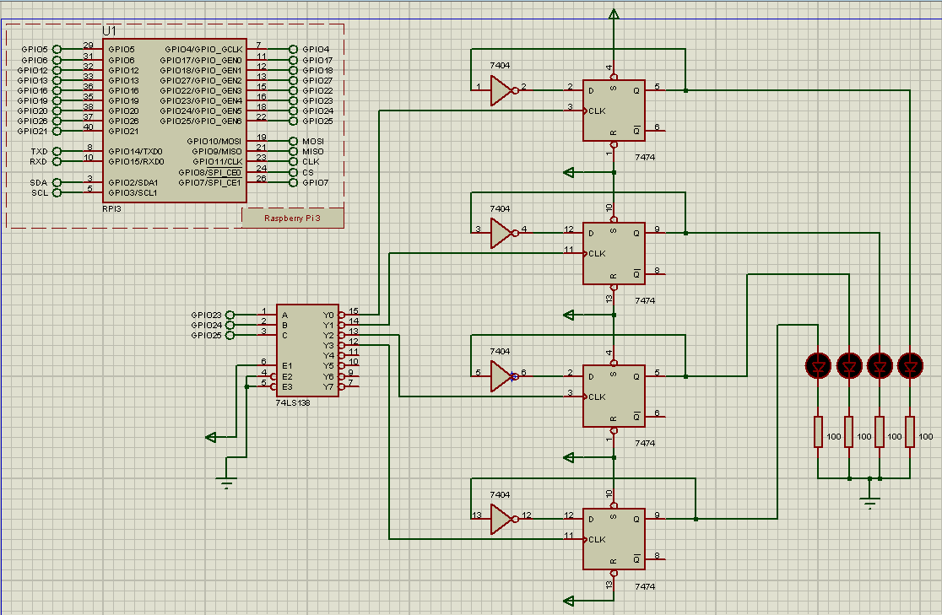

- Codificación:
  - Desarrollo de código en python para conectarse al broker HiveMQ
  - Procesamiento adecuado de los mensajes para la activación y desactivación de leds utilizando el topic “illumination/post-#Grupo
  - Envío de respuestas a través del broker en el canal “illumination/resp” sobre el código de la LED que se ha encendido o apagado.
- Integración:
  - Integración del software desarrollado en la placa raspberry con el circuito armado en protoboard.
- Presentación:
  - Entregar un documento con fotografías del circuito de forma funcional y el código desarrollado.
ENTREGABLES - ZIP:
- Documento PDF:
  - Respuestas Preguntas Parte 1
  - Fotografías Circuito Parte 3
- Circuito Simulado De Proteus Parte 2
- Código Desarrollado Parte 2 y 3 (Archivos Separados)

